**TRƯỜNG ĐẠI HỌC GIAO THÔNG VẬN TẢI**

**PHÂN HIỆU TẠI TP. HỒ CHÍ MINH**

**BỘ MÔN CÔNG NGHỆ THÔNG TIN**



**BÁO CÁO BÀI TẬP LỚN**

**ĐỀ TÀI: CHƯƠNG TRÌNH QUẢN LÝ THƯ VIỆN**

Giảng viên hướng dẫn: TRẦN THỊ DUNG

Sinh viên thực hiện: HUỲNH NGUYỄN ANH DUY

Lớp : CÔNG NGHỆ THÔNG TIN

Khoá : 62

Tp. Hồ Chí Minh, năm 2022

**TRƯỜNG ĐẠI HỌC GIAO THÔNG VẬN TẢI**

**PHÂN HIỆU TẠI TP. HỒ CHÍ MINH**

**BỘ MÔN CÔNG NGHỆ THÔNG TIN**



**BÁO CÁO BÀI TẬP LỚN**

**ĐỀ TÀI: CHƯƠNG TRÌNH QUẢN LÝ THƯ VIỆN**

Giảng viên hướng dẫn: TRẦN THỊ DUNG

Sinh viên thực hiện: HUỲNH NGUYỄN ANH DUY, VÕ CHẾ BẰNG,

TRẦN GIA HY,

TRẦN VĂN NGUYỄN TÚ,

Lớp : CÔNG NGHỆ THÔNG TIN

Khoá : 62

Tp. Hồ Chí Minh, năm 2022

TRƯỜNG ĐẠI HỌC GIAO THÔNG VẬN TẢI **CỘNG HÒA XÃ HỘI CHỦ NGHIÃ VIỆT NAM**

**PHÂN HIỆU TẠI THÀNH PHỐ HỒ CHÍ MINH** Độc lập – Tự do – Hạnh phúc

**NHIỆM VỤ THIẾT KẾ BÀI TẬP LỚN**

BỘ MÔN: **CÔNG NGHỆ THÔNG TIN**

-------***-------

**Mã sinh viên:6251071016 Họ tên SV: Huỳnh Nguyễn Anh Duy**

**Khóa: 62 Lớp: Công nghệ thông tin**

**Mã sinh viên:6251071010 Họ tên SV: Võ Chế Bằng**

**Khóa: 62 Lớp: Công nghệ thông tin**

**Mã sinh viên:6251071043 Họ tên SV: Trần Gia Hy**

**Khóa: 62 Lớp: Công nghệ thông tin**

**Mã sinh viên:6251071110 Họ tên SV: Trần Văn Nguyễn Tú**

**Khóa: 62 Lớp: Công nghệ thông tin**

1. **Tên đề tài: Chương trình quản lý thư viện**
2. **Mục đích, yêu cầu:**

Dựa vào các hoạt động cơ bản của một hệ thống thư viện, ta có thể thấy được những yêu cầu cơ bản của một hệ thống quản lý thư viện là :

* Cung cấp cho người quản lý các thông tin về các đầu sách trong thư viện, các đầu sách theo từng thể loại, theo từng nhà xuất bản, số sách đang được mượn…
* Hỗ trợ việc quản lý thông tin về bạn đọc.
* Hỗ trợ cập nhật các thông tin về tài liệu và bạn đọc như: thêm sách, thêm người mượn, xóa người mượn, thay đổi thông tin sách, thay đổi thông tin người đọc....
* Hỗ trợ người quản lý trong quá trình xác nhận cho mượn và trả sách với bạn đọc

1. **Nội dung và phạm vi đề tài**

* Hệ thống quản lý thư viện là phần mềm hỗ trợ cho các công tác quản lý thư viện được dễ dàng và nhanh chóng
* Giúp độc giả có thể tìm kiếm về sách mượn và đăng ký mượn sách.
* Hệ thống thư viện có các chức năng sau:
  + Quản lý sách vào hệ thống
  + Quản lý độc giả
  + Quản lý trả mượn
* Phần mềm này chưa đáp ứng được yêu cầu thực tế, do trong khuôn khổ bài tập lớn có giới hạn nên chỉ dừng lại ở mức độ này.

1. **Công nghệ, công cụ và ngôn ngữ lập trình**

* Phần mềm lập trình: Dev C/C++, Visual studio code
* Ngôn ngữ lập trình: C

1. **Các kết quả chính dự kiến sẽ đạt được và ứng dụng**

Hệ thống mới được xây dựng cần cho phép lưu trữ, cập nhật sách một cách dễ dàng, với khối lượng lớn. Tối thiểu hóa thời gian tìm kiếm sách, thống kê sách; hỗ trợ những cách tìm kiếm khác nhau, các loại thống kê khác nhau. Hệ thống cần thích hợp với việc gia tăng số lượng sách, số lượng độc giả mượn sách

**LỜI NÓI ĐẦU**

Trên thế giới cũng như ở Việt Nam, công nghệ thông tin đã trở thành một công nghệ mũi nhọn, nó là ngành khoa học kỹ thuật không thể thiếu trong việc áp dụng vào các hoạt động xã hội như: quản lý hệ thống thư viện sách, kinh tế, thông tin, kinh doanh, và mọi hoạt động trong lĩnh vực nghiên cứu…

* nước ta hiện nay, việc áp dụng vi tính hóa trong quản lý tại các cơ quan, xí nghiệp, tổ chức đang rất phổ biến và trở nên cấp thiết, bởi ngành nghề nào cũng đòi hỏi con người phải xử lý khối lượng công việc khổng lồ, và những kiến thức, những suy nghĩ, những đào tạo chuyên sâu. Một vấn đề cấp thiết đặt ra trong quản lý là làm thế nào để chuẩn hóa cách xử lý dữ liệu ở trường học, chính vì thế chúng em chọn đề tài “Phân tích thiết kế hệ thống quản lý thư viện sách”.

Mặc dù đã rất cố gắng để hoàn thành công việc, nhưng do thời gian có hạn và thiếu kinh nghiệm cũng như kỹ năng chưa cao nên việc phân tích và thiết kế còn nhiều thiếu sót, kính mong quý thầy cô và các bạn góp ý, bổ sung để chúng em hoàn thiện cho bài tập tốt hơn nữa. Chúng em xin chân thành cảm ơn!

**NHẬN XÉT CỦA GIÁO VIÊN HƯỚNG DẪN**

|  |
| --- |
| ***Tp. Hồ Chí Minh, ngày ….… tháng ….… năm ….…***  **Giáo viên hướng dẫn**  **Trần Thị Dung** |

**MỤC LỤC**

CHƯƠNG 1: TỔNG QUAN VỀ NGÔN NGỮ LẬP TRÌNH C 9

1.1. Giới thiệu 9

1.2. Đặc điểm 10

1.3. Cấu trúc một chương trình C 10

1.4. Ưu và nhược điểm của ngôn ngữ C 11

CHƯƠNG 2. XÂY DỰNG CHƯƠNG TRÌNH QUẢN LÝ THƯ VIỆN 13

*2.1.* Link GitHub: 13

2.2. Khởi tạo các cấu trúc chính 13

2.2.1. Cấu trúc thời gian (bao gồm ngày, tháng, năm) 13

2.2.2. Cấu trúc người mượn 13

2.2.3. Cấu trúc sách 13

2.3. Các hàm chức năng phụ 14

2.4. Các chức năng chính và sơ đồ khối 15

2.4.1. Thêm sách: 15

2.4.2. Tìm kiếm 16

2.4.3. Xóa sách 18

2.4.4. Sửa thông tin sách 20

2.4.5. Dịch vụ mượn sách 22

2.4.6. Đọc danh sách sách từ file 26

2.4.7. Ghi danh sách đầu sách vào file 27

CHƯƠNG 3. KẾT QUẢ VÀ KIẾN NGHỊ 28

3.1. Kết quả đạt được 28

3.2. Kiến nghị 28

TÀI LIỆU THAM KHẢO 29

**DANH MỤC CHỮ VIẾT TẮT**

|  |  |  |  |
| --- | --- | --- | --- |
| **STT** | **Mô tả** | **Ý nghĩa** | **Ghi chú** |
|  |  |  |  |
|  |  |  |  |
|  |  |  |  |
|  |  |  |  |

**BẢNG BIỂU, SƠ ĐỒ, HÌNH VẼ**

*Hình 1.1.Chương trình C đầu tiên* 11

*Hình 2.1.Cấu trúc thời gian* 13

*Hình 2.2.Cấu trúc người mượn* 13

*Hình 2.3.Cấu trúc sách* 13

*Hình 2.4.Sơ đồ hàm addBook* 15

*Hình 2.5.Sơ đồ hàm Search* 17

*Hình 2.6.Sơ đồ hàm Delete* 19

*Hình 2.7.Sơ đồ hàm Upgrade* 21

*Hình 2.8.Sơ đồ hàm Borrower* 23

*Hình 2.9.Sơ đồ hàm Borrow* 24

*Hình 2.10.Sơ đồ hàm inputFile* 26

*Hình 2.11.Sơ đồ hàm outputFile* 27

# CHƯƠNG 1: TỔNG QUAN VỀ NGÔN NGỮ LẬP TRÌNH C

## Giới thiệu

C là ngôn ngữ lập trình cấp cao, được sử dụng rất phổ biến để lập trình hệ thống cùng với Assembler và phát triển các ứng dụng.

Vào những năm cuối thập kỷ 60 đầu thập kỷ 70 của thế kỷ XX, Dennish Ritchie (làm việc tại phòng thí nghiệm Bell) đã phát triển ngôn ngữ lập trình C dựa trên ngôn ngữ BCPL (do Martin Richards đưa ra vào năm 1967) và ngôn ngữ B (do Ken Thompson phát triển từ ngôn ngữ BCPL vào năm 1970 khi viết hệ điều hành UNIX đầu tiên trên máy PDP-7) và được cài đặt lần đầu tiên trên hệ điều hành UNIX của máy DEC PDP-11.

Năm 1978, Dennish Ritchie và B.W Kernighan đã cho xuất bản quyển “Ngôn ngữ lập trình C” và được phổ biến rộng rãi đến nay.

Lúc ban đầu, C được thiết kế nhằm lập trình trong môi trường của hệ điều hành Unix nhằm mục đích hỗ trợ cho các công việc lập trình phức tạp. Nhưng về sau, với những nhu cầu phát triển ngày một tăng của công việc lập trình, C đã vượt qua khuôn khổ của phòng thí nghiệm Bell và nhanh chóng hội nhập vào thế giới lập trình để rồi các công ty lập trình sử dụng một cách rộng rãi. Sau đó, các công ty sản xuất phần mềm lần lượt đưa ra các phiên bản hỗ trợ cho việc lập trình bằng ngôn ngữ C và chuẩn ANSI C cũng được khai sinh từ đó.

Ngôn ngữ lập trình C là một ngôn ngữ lập trình hệ thống rất mạnh và rất “mềm dẻo”, có một thư viện gồm rất nhiều các hàm (function) đã được tạo sẵn. Người lập trình có thể tận dụng các hàm này để giải quyết các bài toán mà không cần phải tạo mới. Hơn thế nữa, ngôn ngữ C hỗ trợ rất nhiều phép toán nên phù hợp cho việc giải quyết các bài toán kỹ thuật có nhiều công thức phức tạp. Ngoài ra, C cũng cho phép người lập trình tự định nghĩa thêm các kiểu dữ liệu trừu tượng khác. Tuy nhiên, điều mà người mới vừa học lập trình C thường gặp “rắc rối” là “hơi khó hiểu” do sự “mềm dẻo” của C. Dù vậy, C được phổ biến khá rộng rãi và đã trở thành một công cụ lập trình khá mạnh, được sử dụng như là một ngôn ngữ lập trình chủ yếu trong việc xây dựng những phần mềm hiện nay.

## Đặc điểm

Ngôn ngữ C có những đặc điểm cơ bản sau:

* Tính cô đọng (compact): C chỉ có 32 từ khóa chuẩn và 40 toán tử chuẩn, nhưng hầu hết đều được biểu diễn bằng những chuỗi ký tự ngắn gọn.
* Tính cấu trúc (structured): C có một tập hợp những chỉ thị của lập trình như cấu trúc lựa chọn, lặp… Từ đó các chương trình viết bằng C được tổ chức rõ ràng, dễ hiểu.
* Tính tương thích (compatible): C có bộ tiền xử lý và một thư viện chuẩn vô cùng phong phú nên khi chuyển từ máy tính này sang máy tính khác các chương trình viết bằng C vẫn hoàn toàn tương thích.
* Tính linh động (flexible): C là một ngôn ngữ rất uyển chuyển và cú pháp, chấp nhận nhiều cách thể hiện, có thể thu gọn kích thước của các mã lệnh làm chương trình chạy nhanh hơn.
* Biên dịch (compile): C cho phép biên dịch nhiều tập tin chương trình riêng rẽ thành các tập tin đối tượng (object) và liên kết (link) các đối tượng đó lại với nhau thành một chương trình có thể thực thi được (executable) thống nhất.

## Cấu trúc một chương trình C

Một chương trình C bao gồm những phần sau đây:

* Các lệnh tiền xử lý
* Các hàm
* Các biến
* Các lệnh và biểu thức
* Các comment

Ví dụ:

*Hình 1.1.Chương trình C đầu tiên*

#include <stdio.h>

**int** main()

{

/* Day la chuong trinh C dau tien */

printf("Hello, World! \n");

**return** 0;

}

Đoạn code trên ta có thể giải thích như sau:

* Dòng đầu tiên của chương trình *#include <stdio.h>* là lệnh tiền xử lý, nhắc nhở bộ biên dịch C thêm tệp stdio.h trước khi biên dịch.
* Dòng tiếp theo *int main()* là hàm main, nơi chương trình bắt đầu.
* Dòng tiếp theo /*...*/ là dòng comment được bỏ qua bởi bộ biên dịch compiler và được dùng để thêm các chú thích cho chương trình. Đây được gọi là phần comment của chương trình.
* Dòng tiếp theo *printf(...)* là một hàm chức năng khác của ngôn ngữ C , in ra thông điệp "Hello, World!" hiển thị trên màn hình.
* Dòng tiếp theo **return 0;** kết thúc hàm chính và trả về giá trị 0.

## Ưu và nhược điểm của ngôn ngữ C

##### Ưu điểm:

* Ngôn ngữ lập trình C là một ngôn ngữ mạnh, mềm dẻo và có thể truy nhập vào hệ thống, nên thường được sử dụng để viết hệ điều hành, các trình điều khiển thiết bị, đồ họa, có thể xây dựng các phân mềm ngôn ngữ khác , …
* Ngôn ngữ lập trình C có cấu trúc module, từ đó ta có thể phân hoạch hay chia nhỏ chương trình để tăng tính hiệu quả, rõ ràng, dễ kiểm tra trong chương trình.

##### Nhược điểm:

* Một số kí hiệu của ngôn ngữ lập trìnhC có nhiều ý nghĩa khác nhau. Ví dụ toán tử * là toán tử nhân, cũng là toán tử thay thế, hoặc dùng khai báo con trỏ. Việc sử dụng đúng ý nghĩa của các toán tử phụ thuộc vào ngữ cảnh sử dụng.
* Vì C là một ngôn ngữ mềm dẻo, đó là do việc truy nhập tự do vào dữ liệu, trộn lẫn các dữ liệu, …Từ đó, dẫn đến sự lạm dụng và sự bất ổn của chương trình.

# CHƯƠNG 2. XÂY DỰNG CHƯƠNG TRÌNH QUẢN LÝ THƯ VIỆN

* 1. Link GitHub:

*https://github.com/duykidanh/baitaplon*

* 1. Khởi tạo các cấu trúc chính
     1. Cấu trúc thời gian (bao gồm ngày, tháng, năm)

typedef struct

{

int ngay, thang, nam;

} Date;

*Hình 2.1.Cấu trúc thời gian*

* + 1. Cấu trúc người mượn

typedef struct

{

char TenNguoiMuon[100];

Date NgayMuon;

Date NgayTra;

} Human;

*Hình 2.2.Cấu trúc người mượn*

* + 1. Cấu trúc sách

typedef struct Sach

{

char TenSach[100];

char TacGia[100];

char TheLoai[50];

char MaSach[10];

char NhaXuatBan[50];

int NamXB;

int SoLuong;

int SLNguoiMuon;

Human NguoiMuon[50];

} Book;

*Hình 2.3.Cấu trúc sách*

* 1. Các hàm chức năng phụ
* void Upper(char &c); : hàm in hoa ký tự
* void upperAll(char c[]); : hàm in hoa tất cả ký tự trong chuỗi
* void upperFirstLetter(char c[]); : hàm in hoa các ký tự đầu sau dấu cách trong chuỗi
* void keyWord(char keyword[]); : hàm nhập từ khóa
* void inputDate(Date &a); : hàm nhập thời gian (ngảy, tháng, năm)
* int compareDate(Date a, Date b); : hàm kiểm tra thời gian nhập vào có hợp lệ hay không
* void printLine(int n); : hàm in ra một dòng có n ký tự “_” để ngăn cách giữa các hàng
* void Contents(int n); : hàm tạo tiêu đề cho danh sách
* int CheckHuman(Human a[],int x); :hàm kiểm tra thông tin người mượn được nhập vào có hợp lệ hay không
* int Check(Book a[], int n, int x); : hàm kiểm tra mã sách hay tên sách có bị trùng hay không
* void outputDate(Date a); : hàm xuất thời gian (ngày, tháng, năm)
* void outputBorrower(Human a, int STT, char tensach[]); : in thông tin người mượn
* void bookBorrower(Book a); : in ra thông tin người mượn theo từng đầu sách
* void Output(Book a, int n); : in ra các thông tin của sách
* void Sort(Book a[], int n); : hàm sắp xếp danh sách theo mã sách
* int findString(char str[],char keyword[]); : hàm tìm kiếm chuỗi vừa nhập trong các chuỗi thông tin của sách.
* void replace_underscores(char *str); :hàm thay thế các ký tự “_” trong chuỗi thành khoảng cách
* void replace_string_underscores(Book a[], int n);
* void replace_spaces(char *str); : hàm thay các ký tự khoảng trống trong chuỗi thành các ký tự “_”
* void pressAnyKey(); : hàm xóa màn hình
  1. Các chức năng chính và sơ đồ khối
     1. Thêm sách:

Chức năngđược sử dụng để thêm mới sách vào danh sách hiện có (khởi tạo danh sách ban đầu có 0 sách).

void Input(Book &a)

void addBook(Book a[],int &SoSach);

Tham số:

&a: nhập thông tin sách a. Sử dụng tham chiếu &, tức là thông tin sẽ được thay đổi cả bên trong và bên ngoài hàm.

a[]: là danh sách sách.

&SoSach: là số lượng sách có trong danh sách.

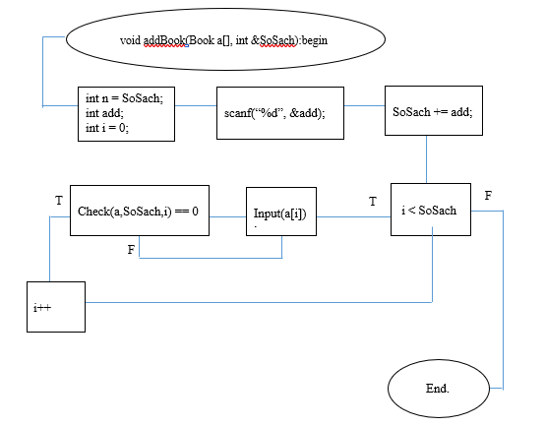

*Hình 2.4.Sơ đồ hàm addBook*

* + 1. Tìm kiếm

Hàm này được sử dụng để tìm kiếm đầu sách trong danh sách

Book Search(Book a[], int n);

B1: Tạo chuỗi ký tự keyword, biến đếm dem = 0

B2: Nhập x là lựa chọn tìm kiếm

B3: Tạo cấu trúc rẽ nhánh switch-case dựa vào x:

* case 1,2,3,4:
  + Khởi tạo vòng lặp for với giá trị khởi đầu i = 0, điều kiện i < n (Số lượng sách) và sau mỗi lần lặp giá trị i tăng thêm 1.
  + So sách chuỗi keyword với tên sách/thể loại/tác giả/tên NXB của sách thứ i bằng hàm so sánh chuỗi ký tự strcmp(chuỗi A, chuỗi B). Nếu hàm so sánh trả về giá trị 0 tức là tìm thấy chuỗi key word cần tìm, ta in ra thông tin sách thứ i, tăng giá trị dem bằng 1 và thoát khỏi vòng lặp, nếu không thì tiếp tục vòng lặp.
  + Kết thúc vòng lặp, nếu biến dem = 0, in ra thông báo “Không tìm thấy sách”, thoát khỏi hàm.
* case 5: thoát khỏi hàm.

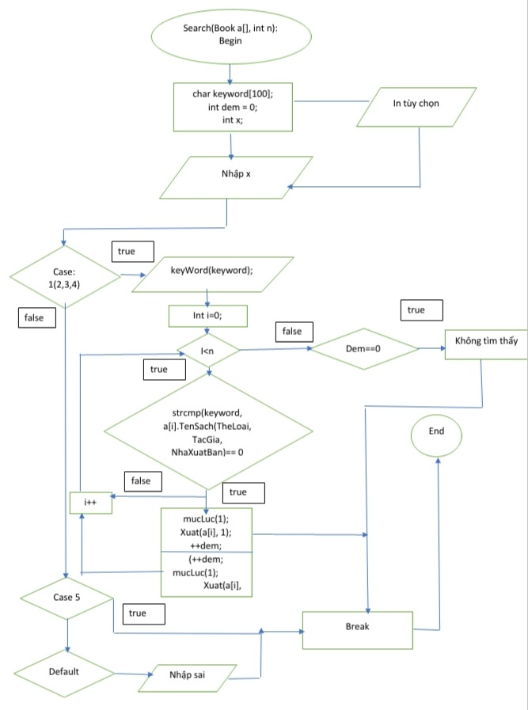

*Hình 2.5.Sơ đồ hàm Search*

* + 1. Xóa sách

Chức năng dùng để xóa sách ra khỏi danh sách

void Delete(Book a[], int &n);

B1. Nhập lựa chọn x để tạo cấu trúc switch case dựa vào x nhằm lựa chọn cách thức tìm kiếm

(Nhập 1 để tìm bằng tên, nhập 2 để tìm bằng mã sách)

B2. Nhập từ bàn phím tên hoặc mã sách theo lựa chọn ở bước 1

B3. Khởi tạo vòng lặp for có giới hạn phần tử là số đầu sách để tìm kiếm vị trí phần tử cần xóa

B4. Trong từng lần lặp sẽ gán toàn bộ giá trị của struct sách đứng sau cho struct sách tại vị trí cần xóa

B5 . Sau khi kết thúc vòng lặp, thoát

*Hình 2.6.Sơ đồ hàm Delete*

* + 1. Sửa thông tin sách

Chức năng cho phép cập nhật, thay đổi các thông tin của một dầu sách đã có trước( tên sách, mã sách, số lượng,...)

void UpdateBorrower(Human &human, int e);

void UpdatelistBorrower(Human human[], int e, int n);

void Update1(Book &a);

void Update(Book a[], int n);

B1.Nhập lựa chọn x để tạo cấu trúc switch case dựa vào x nhằm lựa chọn cách thức tìm kiếm

(Nhập 1 để tìm bằng tên, 2 là bằng mã mã sách)

B2. Nhập từ bàn phím tên hoặc mã sách theo lựa chọn ở bước 1

B3. Khởi tạo vòng lặp for có giới hạn phần tử là số đầu sách để tìm kiếm vị trí phần tử cần sửa

B4. Nhập lựa chọn để tạo cấu trúc switch case nhằm tìm ra vị trí cần phải sửa

B5. Nhập lại thông tin cần sửa từ bàn phím

B6. Thoát

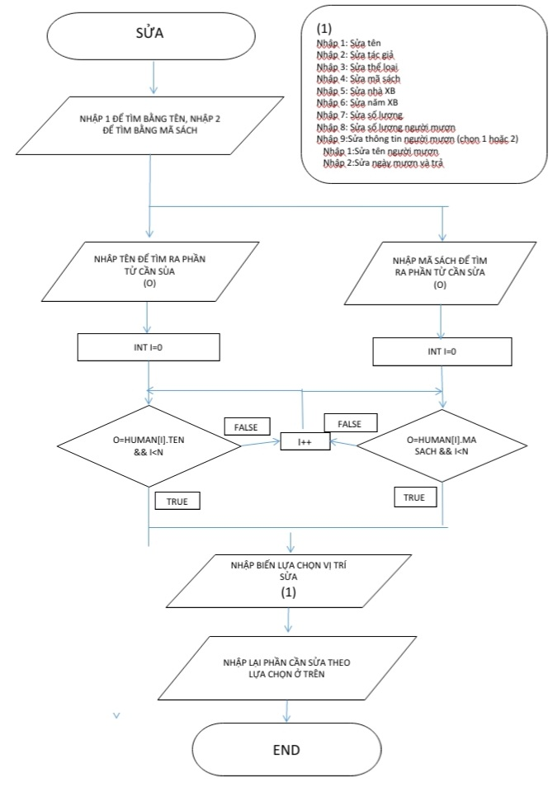

*Hình 2.7.Sơ đồ hàm Upgrade*

* + 1. Dịch vụ mượn sách

Chức năng giúp độc giả có thể mượn sách từ thư viện và trả lại sách đã mượn

void Borrower(Human &human);

void Borrow(Book &a);

B1: Kiểm tra số lượng sách có đủ để mượn (a.SoLuong > 0)

B2: Gọi hàm Borrower để nhập và kiểm tra thông tin người mượn

B3: Nếu nhập thông tin người mượn thành công, số lượng sách giảm 1 và số lượng người mượn sách tăng 1

B4: Thoát khỏi hàm.

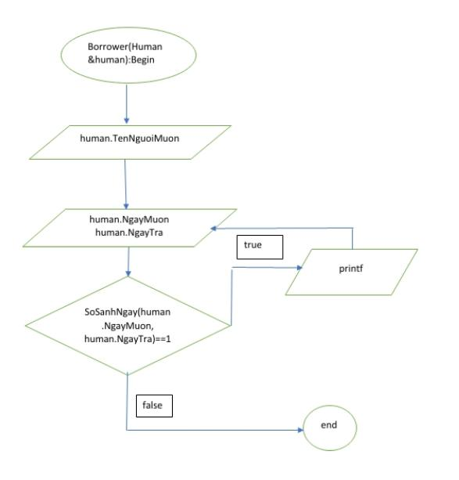

*Hình 2.8.Sơ đồ hàm Borrower*

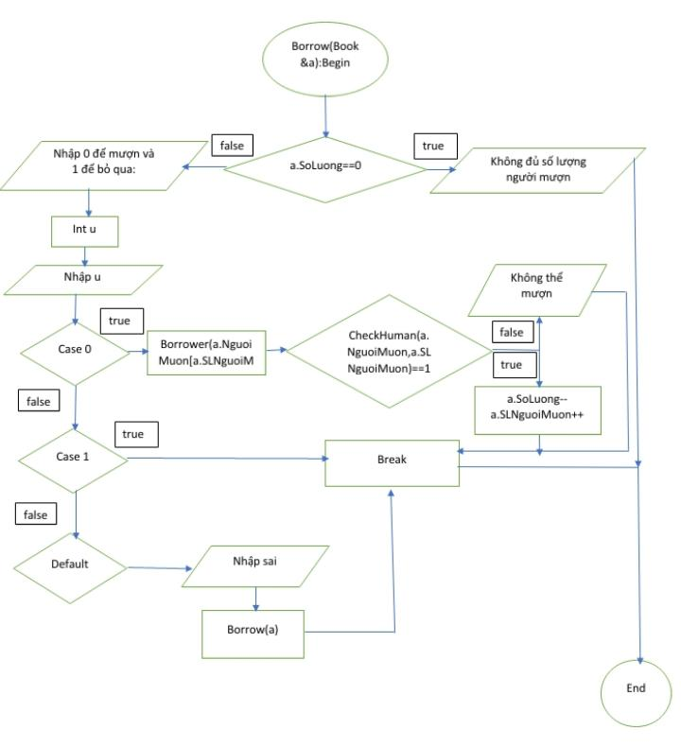

*Hình 2.9.Sơ đồ hàm Borrow*

void returnBook(Book a[], char ten[], int n);

B1: Tạo biến đếm dem = 0

B2: Dựa vào chuỗi ten tìm kiếm và in ra thông tin người mượn có tên trùng khớp với chuỗi ten bằng hàm strcmp, sau mỗi lần tìm kiếm thành công, tăng giá trị biến dem thêm 1

B3: Tạo và nhập biến x là STT người mượn trả sách ( x≥0 và x ≤dem)

B4: Gán giá trị dem = 0, tạo biến y = 0

B5: Khởi tạo vòng lặp for với giá trị khởi đầu I = 0, điều kiện i < n là số lượng sách, và sau mỗi lần lặp giá trị i tăng thêm 1

B6: Với mỗi thông tin sách a[i], tạo thêm 1 vòng lặp for để tìm kiếm trong danh sách người mượn của sách i. Nếu tìm kiếm thành công (strcmp(a[i].NguoiMuon[j].TenNguoiMuon, ten) == 0):

Nếu biến dem = x-1 thì thực hiện vòng lặp chèn thông tin người mượn hiện tại bằng thông tin người mượn đứng sau nó. Số lượng người mượn của sách giảm 1, số lượng của sách tăng 1, thoát khỏi tất cả vòng lặp.

Nếu biến dem khác x – 1. Tăng giá trị dem thêm 1 và tiếp tục vòng lặp.

* + 1. Đọc danh sách sách từ file

Hàm này được sử dụng để đọc danh sách các đầu sách từ file. Giá trị trả về của hàm là số lượng sách có trong file và danh sách các đầu sách

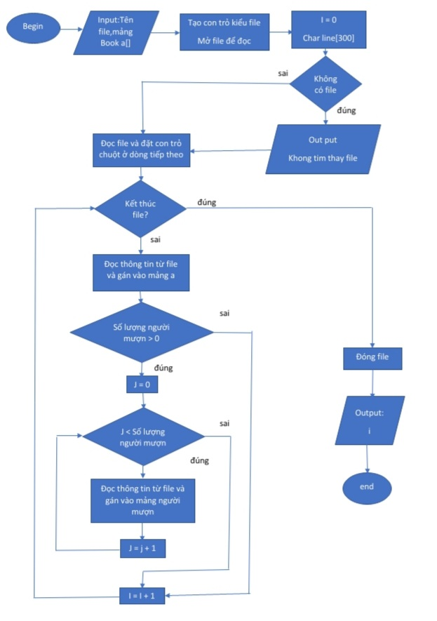int inputFile(Book a[], char fileName[]);

*Hình 2.10.Sơ đồ hàm inputFile*

* + 1. Ghi danh sách đầu sách vào file

Hàm này được sử dụng để xuất danh sách các đầu sách đã được cập nhật trong chương trình vào file

void outputFile(Book a[], int n, char fileName[]);

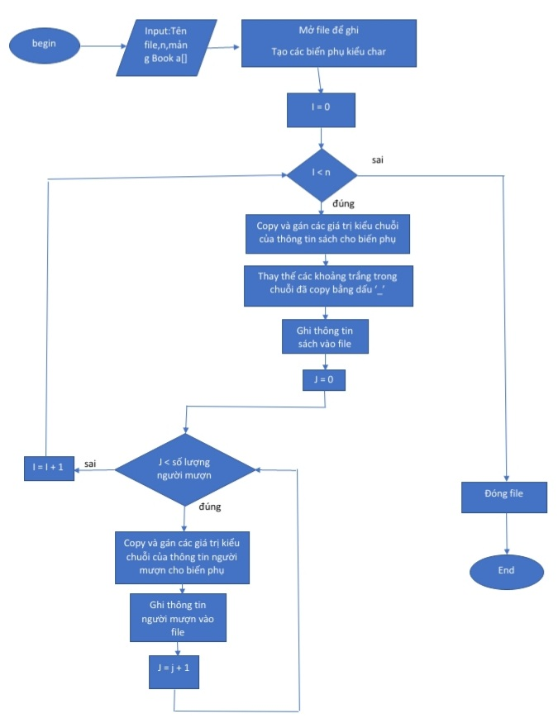

*Hình 2.11.Sơ đồ hàm outputFile*

# CHƯƠNG 3. KẾT QUẢ VÀ KIẾN NGHỊ

## 3.1. Kết quả đạt được

Chương trình được xây dựng đã đáp ứng hầu hết các yêu cầu cơ bản của một bài toán quản lý thư viện, hỗ trợ độc giả trong việc tra cứu, mượn sách, đồng thời thực hiện các chức năng quản lý khác như thêm, xóa sách, cập nhật thông tin sách, thông tin người mượn

## 3.2. Kiến nghị

Tuy nhiên, chương trình vẫn còn đó nhiều hạn chế, ví dụ như chưa tạo ra được thẻ mượn sách bao gồm họ tên, mã id, năm sinh của người mượn để thuận tiện hơn trong việc quản lý việc mượn sách.

Việc chưa tối ưu hóa các thuật toán cũng đồng thời khiến tổng thể chương trình có phần dài dòng, khó rút ngắn, lược bỏ được các thành phần không quan trọng

# TÀI LIỆU THAM KHẢO

“Tổng quan về ngôn ngữ lập trình C”- [*https://vncoder.vn/bai-hoc/tong-quan-ngon-ngu-lap-trinh-c-149*](https://vncoder.vn/bai-hoc/tong-quan-ngon-ngu-lap-trinh-c-149) *-* 24/04/2022